Actividad Grupal de OA
Grupo N° 3: Montenegro, Pereyra, Petrelli

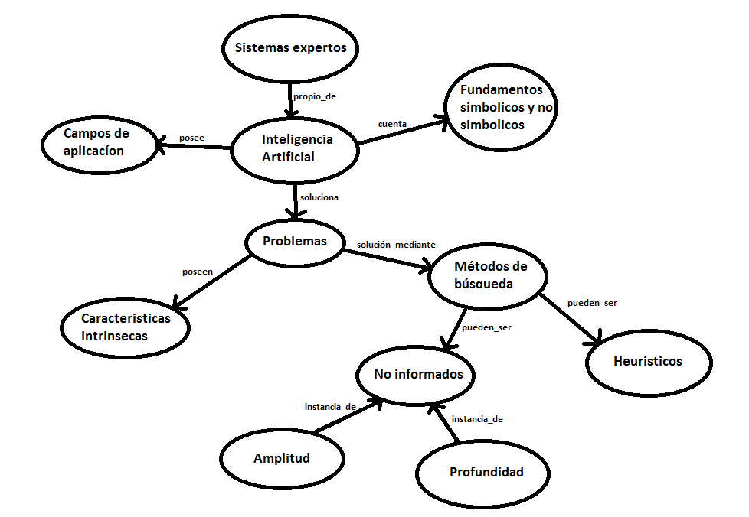
Red Semántica para el Área de Inteligencia Artificial

Razonamientos Correctos:
1: La inteligencia artificial posee características intrínsecas
2: La inteligencia artificial soluciona problemas mediante métodos de búsqueda
3: Los sistemas expertos cuentan con fundamentos simbólicos y no simbólicos

Razonamientos Incorrectos:
- Un sistema experto puede ser heurístico

Red con tratamiento de excepciones

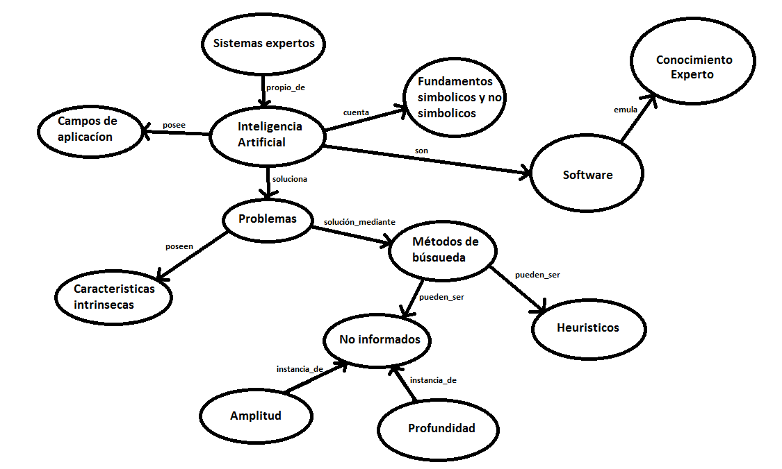

Red Semántica para el Área de Informática
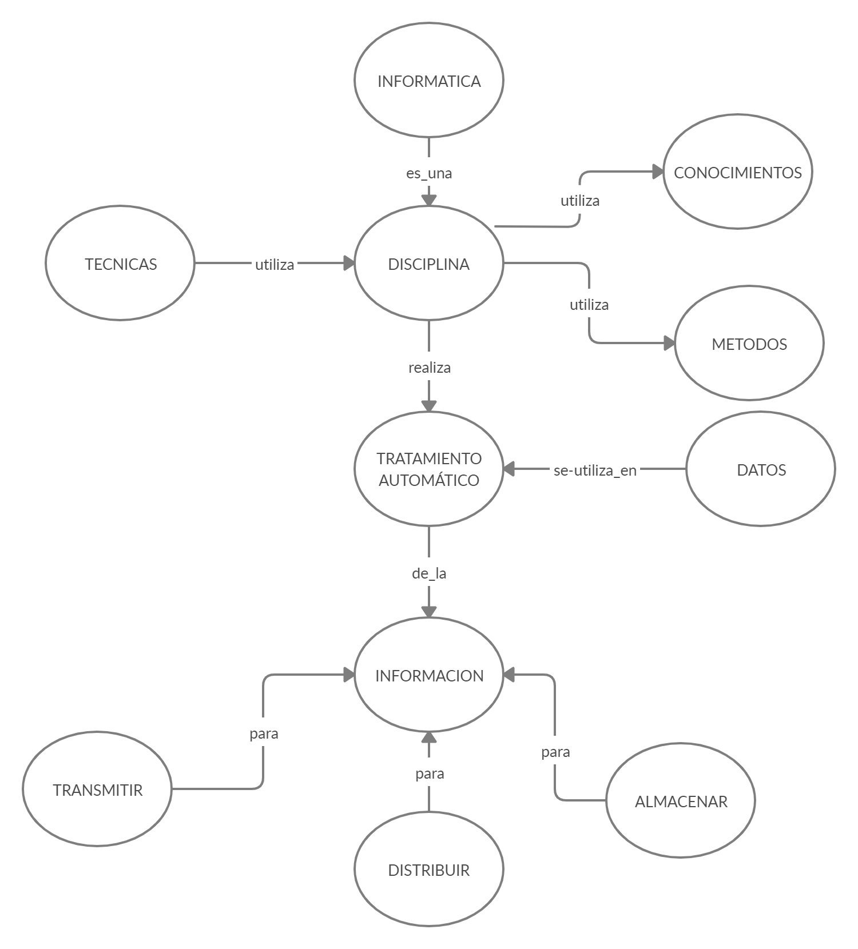
Razonamientos Correctos:
1: La informática almacena información
2: La informática utiliza métodos
3: Los datos transmiten información

Razonamientos Incorrectos:
- La técnica transmite información
Red con tratamiento de excepciones
